**企业简介**

上饶上建同泰混凝土有限公司商品混凝土搅拌站由上饶上建同泰混凝土有限公司投资建设，该搅拌站位于江西省上饶市广信区茶亭镇白沙村，地理坐标为：N28°35′，E117°89′。上饶上建同泰混凝土有限公司于2020年7月17日成立，营业执照证号：9136121MA399CT4XA，法人代表张鸣，类型为：有限责任公司（自然人投资或控股），经营范围为包括水泥制品制造、水泥制品销售、建筑材料销售、国内货物运输代理。该搅拌站主要建设内容有给料系统、搅拌站房、料场及综合楼。项目生产规模为年产60万立方商品混凝土，劳动定员为33人，主要负责人与安全管理人员已参加安全管理培训并取证，全年运转天数约为280天，施行一天1班制。

上饶上建同泰混凝土有限公司于2020年7月17日与上饶市三泰建材有限公司签订相关协议租赁其现有场地及设备进行年产60万立方商品混凝土建设项目生产使用。

企业采用的技术、工艺均为国内通用的技术和工艺，技术上比较成熟，与国内同类建设项目水平相当。企业制定了相应的安全管理制度、安全操作规程和应急救援预案，配备了专职安全生产管理人员，安全生产管理人员、特种作业人员，安全投入纳入公司概算，安全管理适应安全生产要求。该公司安全设施不断完善，运行正常。同时公司高度重视安全工作，加强现场安全生产管理，截至目前生产运行状况良好，未发生重大安全事故。

表2.1-1 企业简介一览表

|  |  |  |  |
| --- | --- | --- | --- |
| **企业名称** | 上饶上建同泰混凝土有限公司 | | |
| **法人代表** | 张鸣 | 联系电话 |  |
| **企业地址** | 江西省上饶市广信区茶亭镇白沙村 | | |
| **企业类型** | 其他有限责任公司 | 注册资金（万元） |  |
| **信用代码** | 9136121MA399CT4XA | 邮政编码 | 334100 |
| **企业占地面积** |  | 企业员工人数 | 33 |
| **企业经营范围** | 包括水泥制品制造、水泥制品销售、建筑材料销售、国内货物运输代理。 | | |
| **企业成立日期** | 2020年7月17日 | | |

**主要设备清单**

表2.1-2 主要设备一览表

|  |  |  |  |  |  |
| --- | --- | --- | --- | --- | --- |
| **序号** | **设备名称** | **型号** | **数量** | **所在部位** | **备注** |
| 1 | 搅拌主机 | HZS180C8/JS300F | 2台 | 搅拌楼 |  |
| 2 | 筒料仓 |  | 4个 | 搅拌楼 |  |
| 3 | 配料水平皮带机 |  | 2台 | 堆料场 |  |
| 4 | 骨料水平皮带机 |  | 2台 | 堆料场 |  |
| 5 | 水泥螺旋输送机 |  | 10台 | 搅拌楼 |  |
| 6 | 粉煤灰螺旋输送机 | 40t/h | 4台 | 搅拌楼 |  |
| 7 | 配料仓 |  | 8只 | 搅拌楼 |  |
| 8 | 粉罐 |  | 8只 | 搅拌楼 |  |
| 9 | 压饼机 |  | 1台 | 搅拌楼 |  |
| 10 | 砂石分离机 |  | 1台 | 场内停车区 |  |
| 11 | 实验设备 |  | 1套 | 实验室 |  |
| 12 | 空压机 |  | 1台 | 搅拌楼 |  |
| 13 | 变压器 | 480KVA | 1台 | 厂区东北角 |  |
| 14 | 柴油发电机 | 250KW | 1台 | 发电机房 |  |
| 15 | 地磅 | 50t | 1台 |  |  |
| 16 | 斜皮带 | 42m |  |  |  |
| 17 | 平皮带 | 22m |  |  |  |

**主要特种设备清单**

表2.1-3 主要设备一览表

|  |  |  |  |  |
| --- | --- | --- | --- | --- |
| **序号** | **设备名称** | **数量** | **型号** | **备注** |
| 1 | 空气储罐 | 1 | 0.8m3 |  |

# 工艺流程

工艺流程简述：

本项目主要从事商品混凝土的生产。生产过程主要是将原材料通过计量，按照一定的配比后通过运输系统进入搅拌系统，在一定时间内搅拌均匀，最后制得产品，项目具体工艺流程见图2.3-1

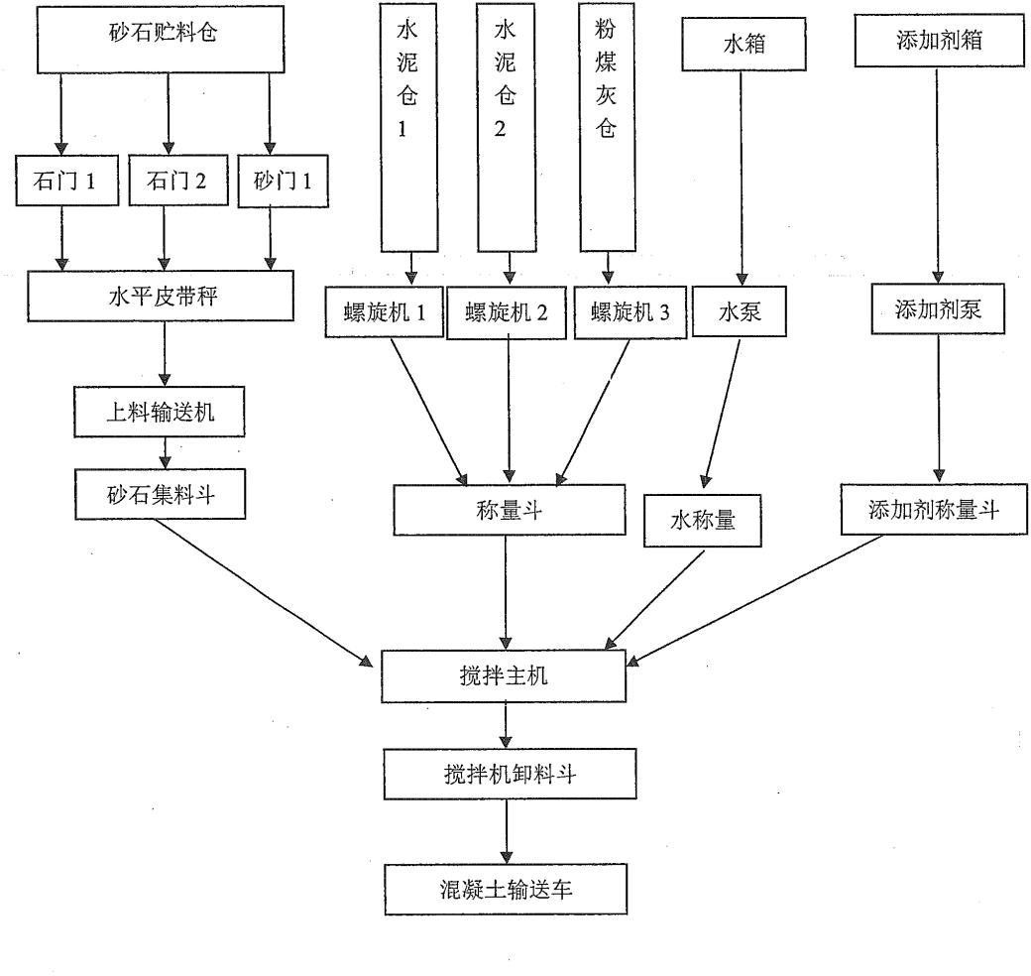

工艺流程说明：

（1）原材料运输

购进的砂、石等原料通过公路运输至项目厂区堆存，用时经铲车运送至系统，再由传送带运至搅拌机；购进的水泥用专用水泥罐车运至厂区，用空压机输送至水泥筒仓；添加剂购进后贮入拌楼内的添加剂桶中，最后和水按照一定的比例分别经计量器中计量后进入搅拌机中进行搅拌。

（2）送料

本项目生产工艺相对比较简单，所有工序均为物理过程，生产时首先将

各种原料利用计算机进行计量配送，然后进行重量配料，之后进行强制配料，强制配料过程采用电脑制，从而保证混凝土的品质。项目砂、石提升以皮帯输送方式完成。

（3）搅拌系统

物料按一定比例配料完成后，通过输送装置送入搅拌机进行搅拌。根据操作规程均匀的将配料输送到搅拌机内，每次搅拌时间不少于20~30s，并可根据实际情况进适当调整。最后生产出的商品混凝土由专用运输车辆送至工地使用。

（4）混凝土搅拌站、混凝土输送车冲洗产生的废水，经三级沉淀池沉淀处理后回收循环利用，回用于生产过程，不外排。